Антенный комплекс 10-ти диапазонный направленный, мобильный
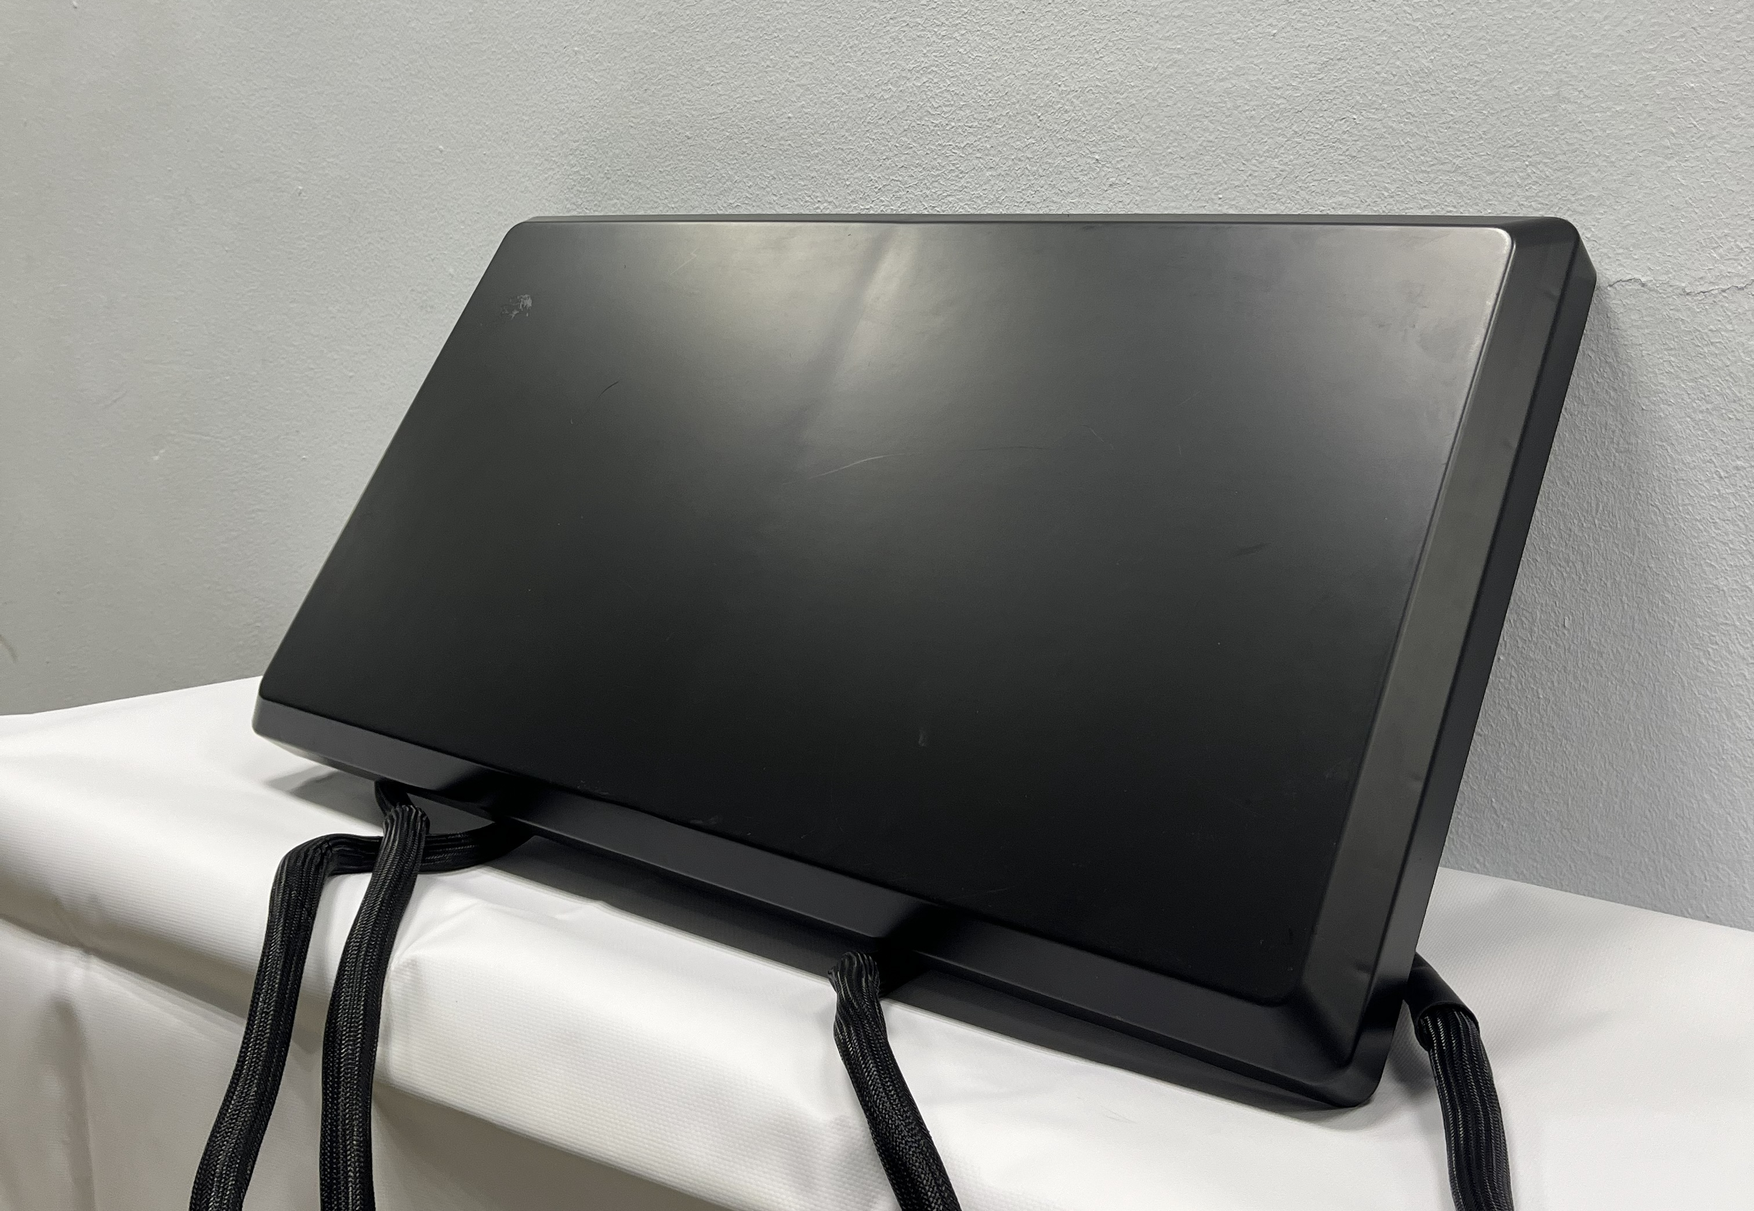
Наименование параметра | Значение 1
Диапазоны частот, МГц | 300-5900
Коэффициент усиления, дБи | 5/7/14/16 +/-1
КСВН | до 2
Поляризация | линейная
Направленность по горизонтали/вертикали, град | 60/60
Импеданс, Ом | 50
Диапазон рабочих температур, град. Цельсия | от -30 до +65
Степень защиты | IP68
Масса, кг | 4,7

ООО «ОСТРОГ» bostrog@yandex.ru
Сделано в Санкт-Петербурге

